**主題：開普勒第三定律 (Kepler's Third Law) 與 牛頓萬有引力定律 (Newton's Law of Gravitation)**

**1. 開普勒第三定律 (Kepler's Third Law)**

**公式：**

$\frac{R^{3}}{T^{2}} =k$

* $R$：**軌道半徑** (orbital radius)
* $T$：**軌道週期** (orbital period)
* $k$：系統的常數 (constant specific to the system)

這個定律說明行星的軌道半徑 R 和週期 T 的平方成正比，且比例是一個常數。

**2. 牛頓萬有引力定律 (Newton's Law of Gravitation)**

**公式：**

$$F=\frac{GMm}{R^{2}}$$

* $F$：**引力** (gravitational force)
* $G$：**萬有引力常數** (gravitational constant)
* $M、m$：兩物體的質量 (masses of two objects)
* $R$：兩物體之間的距離 (distance between the centers of two objects)

這表示物體之間的引力與它們質量的乘積成正比，與距離的平方成反比。

**3. 圓周運動的向心力 (Centripetal Force for Circular Motion)**

**公式：**

$F=\frac{{mv}^{2}}{R}$

* $v$：**速度** (velocity)
* $R$：**半徑** (radius)

在圓周運動中，向心力由引力提供，因此兩者相等。

**4. 推導過程**

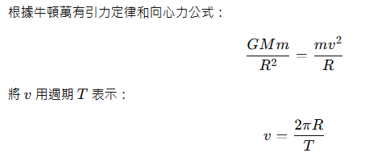

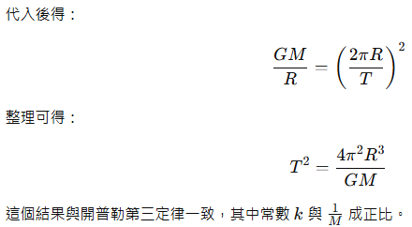

**重點概念：**

1. 開普勒定律可以從牛頓的引力和向心力中推導出來。
2. 行星運動符合 **開普勒第三定律**，而這定律的背後物理本質來自 **牛頓萬有引力定律**。

**主題：光的二元論 (Dual Nature of Light)**

**1. 光的粒子性 (Particle Nature of Light)**

* **牛頓** (Newton)：早期，牛頓認為光是一種粒子，這一理論被稱為**光的粒子說** (Corpuscular Theory of Light)。
* **愛因斯坦** (Einstein)：20世紀初，愛因斯坦提出光的**光量子理論** (Photon Theory)，解釋了光電效應 (Photoelectric Effect)。他認為光由**光子** (Photon) 組成，每個光子的能量為： $E=hf$

其中 $h$ 是普朗克常數 (Planck's Constant)， $f$ 是光的頻率 (Frequency)。

**2. 光的波動性 (Wave Nature of Light)**

* **惠更斯** (Huygens)：提出光是一種波，利用**波動理論** (Wave Theory) 解釋光的行為。
* **楊氏雙縫干涉實驗** (Young's Double-Slit Experiment)：證實光具有波動性，因為光可以形成干涉圖樣 (Interference Pattern)。
* **夫琅和斐單狹縫繞射** (Fraunhofer Single-Slit Diffraction)：進一步支持了光的波動特性。
* **麥克斯韋** (Maxwell)：通過電磁理論 (Electromagnetic Theory)，將光描述為**電磁波** (Electromagnetic Wave)。
  + **赫茲** (Hertz)：通過實驗證實了麥克斯韋的電磁波理論。

**3. 光速的計算 (Speed of Light)**

* 麥克斯韋通過電磁波理論得出光速的公式：

$$c=\frac{1}{\sqrt{μ_{0}ε_{0}} }$$

其中：

* + ：光速 (Speed of Light)
  + $μ_{0}$：真空中的磁導率 (Permeability of Free Space)
  + $ε_{0}$：真空中的介電常數 (Permittivity of Free Space)
* **光速數值**：

$c=299,792,458 m/s$

**重點概念：**

1. 光的**粒子性**和**波動性**相輔相成，這兩種特性解釋了不同的物理現象。
2. **愛因斯坦的光量子理論**為光的粒子性提供了現代物理基礎，而波動性由麥克斯韋和赫茲的研究所證實。
3. 重要實驗包括：
   * 楊氏雙縫干涉實驗 (證明波動性)。
   * 光電效應 (證明粒子性)。

**主題：黑體輻射 (Blackbody Radiation) 與 量子論 (Quantum Theory)**

**1. 黑體輻射問題 (Blackbody Radiation Problem)**

黑體是一個完全吸收輻射的理想物體。當它被加熱時，會以各種波長釋放輻射能量。  
能量分布與波長 (λ\lambda) 的關係用一條曲線表示，圖中縱軸為輻射強度 ($E$)，橫軸為波長 ($λ$)。黑體輻射的特性為：

* 輻射強度在某個波長達到最大值，然後隨著波長變長而減少。

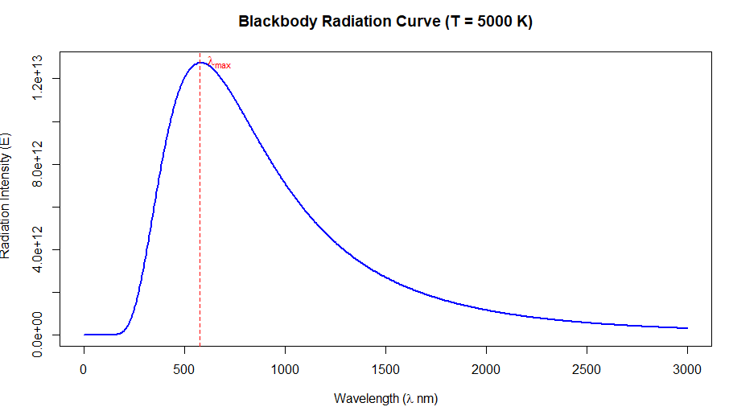

**2. 經典理論的挑戰**

* **瑞利-金斯公式** (Rayleigh-Jeans Law)：適用於長波長，但在短波長下出現「紫外災難」 (Ultraviolet Catastrophe)，預測無限能量，與實驗結果不符。
* **維恩定律** (Wien's Law)：適用於短波長，但無法解釋長波長的行為。

經典理論無法完整解釋黑體輻射，顯示出連續能量模型的局限性。

**3. 普朗克量子論的突破 (Max Planck's Quantum Theory)**

* 在1900年代，**普朗克** (Max Planck) 提出了革命性理論：  
  輻射能量並非連續分布，而是以**能量量子** (Energy Quanta) 為單位釋放。

他假設能量與頻率 ($ν$) 成正比：

$$E=hν$$

其中：

* + ：單個量子的能量 (Energy of a quantum)
  + $h$：普朗克常數 (Planck's Constant, 約為 $6.626×{10}^{-34} m^{2}kg/s$
  + $ν$：輻射頻率 (Frequency)
* 總能量是這些能量量子的整數倍： $E=nhν$

其中 $n$ 是一個正整數 (Positive Integer)。

**4. 連續 vs. 不連續**

* 經典物理學假設能量是連續的，但普朗克的量子論指出能量是「不連續的」，以離散的量子形式存在。

**5. 現代物理學的開端**

普朗克的理論不僅解決了黑體輻射的問題，還揭開了**現代物理學** (Modern Physics) 的序幕，為後續的量子力學 (Quantum Mechanics) 發展奠定了基礎。

**重點概念：**

1. 黑體輻射實驗揭示經典物理學的局限性。
2. **普朗克量子論**：能量以離散量子的形式釋放，提出了 $E=hν$ 的公式。
3. 這一理論成功解釋了黑體輻射問題，也改變了人類對能量與輻射的認知。

**主題：原子結構模型的演變**

**1. 湯姆森模型 (J. J. Thomson's Model)**

* 湯姆森於1897年通過**陰極射線管實驗**發現了**電子** (Electron)，證明原子是可分的。卡文迪西實驗室是湯姆森進行這些研究的核心地點，這些發現開啟了現代原子物理學的時代。
* 提出了**葡萄乾布丁模型** (Plum Pudding Model)：
  + 原子由帶正電的「布丁」組成，其中嵌有帶負電的電子，就像葡萄乾分布在布丁中。
  + 這是第一個描述原子內部結構的理論模型。

**2. 拉塞福模型 (Rutherford's Model)**

* 拉塞福於1911年通過**α粒子散射實驗**發現：
  + 原子內有一個**小而致密的正電核** (Nucleus)。
  + 提出了**行星模型** (Planetary Model)：電子像行星繞太陽那樣圍繞原子核運行。
* 問題：根據經典物理學，電子在加速運動中應該輻射能量 (Radiation)，最終會掉入原子核，模型無法解釋原子穩定性。

**3. 波耳模型 (Bohr's Model)**

* 波耳於1913年在拉塞福模型的基礎上加入了**量子化的能級假設** (Quantized Energy Levels)：
  + 電子只能處於特定的軌道（能量固定，稱為「能級」）。
  + 當電子從高能級躍遷到低能級時，會以光子的形式釋放能量 $E=hν$。
* **主要特徵**：
  + **電子軌道半徑** ($r_{n}$)：
 $r_{n}=0.53Å⋅n^{2}$

 $n$  - ：主量子數 (Principal Quantum Number, $n=1,2,3,…$)
    - $Å$ 是埃 ($Å$ ngström)， $1Å={10}^{-10} m$。
  + **能量公式** ($E_{n}$)：
 $$E_{n}=-\frac{13.6eV }{n^{2}}$$

 $eV$  - ：電子伏特 (Electron Volt)， $1eV=1.6×{10}^{-19} J$。
* 波耳模型成功解釋了**氫原子的光譜線** (Hydrogen Spectral Lines)，但對更複雜的原子無法適用。

**重點概念：**

1. **湯姆森模型**：發現電子，提出葡萄乾布丁模型。
2. **拉塞福模型**：發現原子核，但無法解釋原子穩定性。
3. **莫耳模型**：提出量子化的電子能級，解釋了氫原子的光譜。
4. **數據單位**：

$$1Å={10}^{-10} m$$

$$1eV=1.6×{10}^{-19} J$$

**主題：物理量的表達方式**

**1. 物理量的基本組成**

* **物理量**是由**數值** (Magnitude) 與**單位** (Unit) 組成的。
* 表達形式： 數值 $×$ 單位數值 $×$ 單位

**2. 科學記數法 (Scientific Notation)**

* **形式**： 數值 $=a×{10}^{n }$ 數值
  + $a$：基數，一般為 $1≤a<10$。
  + $n$：指數，代表數量級 (Order of Magnitude)。  
    圖中用紅色標記 $n$，指出它代表「數量級」。

例如：

$3,000=3×1033,000=3×{10}^{3}$

$0.0045=4.5×{10}^{-3}$

**3. 前綴詞 (SI Prefixes)**

* 前綴詞用於表示特定數量級的單位，簡化數值表達。  
  下表總結了常用的前綴詞及其對應的數量級：

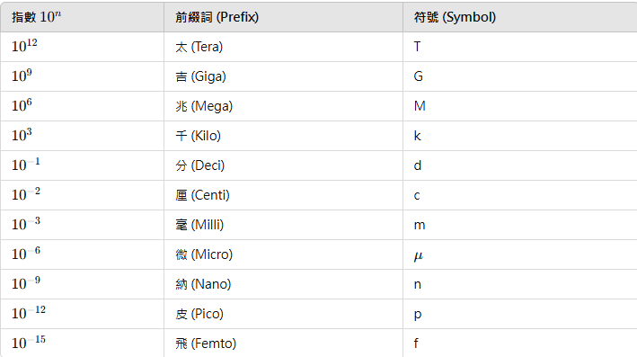

**4. 應用範例**

* $5μm=5×{10}^{-6}m$（5 微米）
* $2GHz=2×{10}^{9}Hz$（2 吉赫茲）

**重點概念**

1. **科學記數法**簡化了大數與小數的表達方式，通過數量級來描述其大小。
2. **前綴詞**提供了方便的單位轉換方法，使物理量的表示更直觀。

**主題：基本量與導出量的單位表示**

**1. 基本量 (Fundamental Quantities)**

* **長度** (Length): LL
* **質量** (Mass): mm
* **時間** (Time): TT

這些基本量是物理學的基石，其單位直接定義於國際單位制 (SI)。

**2. 導出量 (Derived Quantities)**

根據基本量推導的物理量稱為導出量，其單位可用基本量的次方表示：

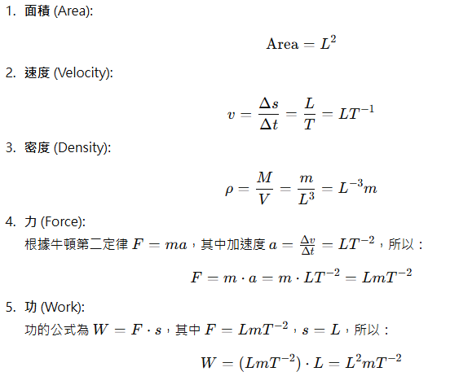

**3. 範例問題**

* **問題：功的單位是什麼？**  
  從推導可知，功的單位是 $L^{2}mT^{-2}$。對應到 SI 單位：
  + $L^{2}=m^{2}$（平方米），
  + $m=kg$（公斤），
  + $T^{-2}=s^{-2}$（每秒平方）。  
    所以功的單位是： $Joule \left(焦耳\right)=m^{2}kg/s^{2}$

**重點概念**

1. **基本量**（長度、質量、時間）構成了所有物理量的基礎。
2. **導出量**是根據基本量的次方推導而來，其單位也由基本量單位組合而成。
3. 使用這些推導方法，可以快速確認物理公式中的單位是否正確。

**主題：基本量單位轉換：長度 (Length)**

**1. 公制單位 (Metric System)**

* 基本單位：**米 (Meter, m)**  
  其他公制單位與米的關係：
  + $1 km=1000 m$（公里）
  + $1 mm={10}^{-3} m$（毫米）
  + $1 μm={10}^{-6}m$（微米）
  + $1 nm={10}^{-9} m$（奈米）

公制單位的換算非常簡單，因為基於十進制，倍數都是 ${10}^{n}$。

**2. 英制單位 (Imperial System)**

* **英尺 (Foot, ft)**：
 $1 ft=0.305 m$

 $1 ft=12 inches (in)$ + （1 英尺等於 12 英寸）
* **英寸 (Inch, in)**：
$1 in≈2.54 cm$

* **碼 (Yard, yd)**：
$1 yd=3 ft$

* **英里 (Mile)**：

$1 mile=5280 ft$

$1 mile≈1.609 km$

英制單位通常以人類的日常尺度為基準設計，但不同單位間的換算需記住具體的倍數。

**3. 台制單位 (Taiwanese System)**

* **尺 (Taiwanese Chi, 尺)**：
  + $1 尺≈0.303 m$（約等於 30 公分）
  + $1 尺≈1 ft$，但稍短於英尺。
* **台寸**：
 $1 尺=10 台寸$

 $1 台寸≈3 cm$ + （大於 1 英寸）。

台制單位與公制及英制並不完全相等，但在日常生活中，常用約值換算。

**重點概念**

1. 公制單位換算基於十進制，簡單且統一。
2. 英制單位較為複雜，各單位之間的倍數需要記憶。
3. 台制單位基於傳統測量方法，與公制和英制不完全相符，但實際使用中可近似轉換。

**主題：質量單位轉換**

**1. 公制單位 (Metric System)**

* 公制單位的基本單位是**克** (Gram, gg) 和 **公斤** (Kilogram, kgkg)。
* 公制單位之間的換算基於十進制：
 $1 kg=1000 g$

 $1 mg={10}^{-3} g$ + （毫克）
  + $1 μg={10}^{-6} g$（微克）
* **噸 (Ton)**：
  + $1 ton=1000 kg$（公噸）。

**2. 英制單位 (Imperial System)**

* **磅 (Pound, lb\text{lb})**：
 $1 lb=0.454 kg$

 $1 lb=16 oz$ + （盎司）。
* **英噸 (Ton)**：
  + $1 ton=2000 lb$（美噸，short ton）。
  + $1 ton=2240 lb$（英噸，long ton）。

**3. 台制單位 (Taiwanese System)**

* **台斤 (Taiwanese Jin)**：
  + $1 台斤=0.6 kg$（1 台斤約等於 600 克）。
  + $1 台斤=16 台兩$。
* **台兩 (Taiwanese Liang)**：
  + $1 台兩=10 台錢$。
  + $1 台兩≈37.5 g$（1 台兩大於 1 英兩）。

**重點概念**

1. **公制單位換算**基於十進制，簡單統一。
2. **英制單位**依賴具體的倍數，計算時需特別注意。
3. **台制單位**以「台斤」為基礎，日常生活中常用於重量測量。

**範例轉換**

1. **10 磅 (lb) 換算成公斤 (kg)**：

$10 lb×0.454 kg/lb=4.54 kg$

1. **2 台斤換算成公制重量**：

$$2 台斤×0.6 kg/台斤=1.2 kg$$

**主題：基本單位制的演變**

**1. MKS 單位制 (Meter-Kilogram-Second System)**

* **基本單位**：
  + 長度：**米 (meter, m)**
  + 質量：**千克 (kilogram, kg)**
  + 時間：**秒 (second, s)**
* 這是國際單位制（SI）的前身，主要用於物理學與工程學中。

**2. CGS 單位制 (Centimeter-Gram-Second System)**

* **基本單位**：
  + 長度：**厘米 (centimeter, cm)**
  + 質量：**克 (gram, g)**
  + 時間：**秒 (second, s)**
* **應用領域**：  
  CGS 單位主要用於電磁學（如靜電單位）和化學，但在實際應用中較少使用，因為數值通常太小。

**3. FPS 單位制 (Foot-Pound-Second System)**

* **基本單位**：
  + 長度：**英尺 (foot, ft)**
  + 質量：**磅 (pound, lb)**
  + 時間：**秒 (second, s)**
* **應用領域**：  
  FPS 單位主要用於美國和部分英制國家的工程學系統，但因不便於科學研究和國際交流，已逐漸被 SI 單位取代。

**4. SI 單位制 (International System of Units)**

* **誕生**：  
  於 1960 年由國際計量大會制定，1980 年後全面普及，擴展自 **MKS 單位制**。
* **基本單位**（共 7 個）：
  + **長度 (Length)**：**米 (meter, m)**
  + **質量 (Mass)**：**千克 (kilogram, kg)**
  + **時間 (Time)**：**秒 (second, s)**
  + **電流 (Electric Current)**：**安培 (ampere, A)**
  + **熱力學溫度 (Temperature)**：**開爾文 (kelvin, K)**
  + **物質的量 (Amount of Substance)**：**莫耳 (mole, mol)**
  + **發光強度 (Luminous Intensity)**：**燭光 (candela, cd)**

**SI 單位制的特點**

1. **全球統一**：適用於所有科學、工程和商業領域。
2. **擴展性**：可根據需求導出其他單位（如牛頓、焦耳等）。
3. **便利性**：基於十進制，便於單位換算。

**SI 單位的擴展例子**

* 力的單位：**牛頓 (Newton, N) $1 N=1 kg⋅m⋅s^{-2}$**
* 功的單位：**焦耳 (Joule, J) $1 J=1 N⋅m=1 kg⋅m^{2}⋅s^{-2}$**

**重點概念**

1. **MKS、CGS、FPS 單位制**是 SI 單位的前身，各自適用不同的場景。
2. **SI 單位制**統一了物理學和工程學的基本單位，提供了國際標準。